稀磁半导体Sn_{1－x}Mn_{x}O₂系列化合物制备和表征

霍国燕，任明辉，张彦远，霍国强
（河北大学 化学与环境科学学院，河北保定 071002）

摘 要：用溶胶-凝胶法合成了系列化合物Sn_{1－x}Mn_{x}O₂（x=0.03、0.05、0.08、0.10），利用X射线衍射、红外光谱和振动样品磁强计对该系列化合物的结构和磁性进行了表征。结果表明，Mn⁴⁺都进入了SnO₂的晶格中，形成了金红石型的固熔体，属于四方晶系，空间群为P4₂/mnm，晶格常数a随着Mn⁴⁺含量的增加而减小，而c保持不变。材料磁性能随着Mn⁴⁺含量的增加而增强，Mn⁴⁺自旋磁矩随着Mn⁴⁺含量增加而减小。
关键词：Sn_{1-x}Mn_{x}O₂稀磁半导体；溶胶-凝胶法；晶体结构；磁学性质
中图分类号： 文献标识码： 文章编号：1001-3830（）-

Synthesis and characterization of diluted magnetic
semiconductor Sn_{1―x}Mn_{x}O₂ compounds

HUO Guo-yan, REN Ming-hui, ZHANG Yan-yuang, HUO Guo-qiang
College of Chemistry and Environmental Science, Hebei University, Baoding 071002, China

Abstract: Sn_{1－x}Mn_{x}O₂ (x=0.03, 0.05, 0.08, 0.10) compounds were synthesized in aqueous solution by sol-gel process. These compounds are characterized by means of X-ray diffractometer, IR spectrometer and vibrating sample magnetometer. Measurements showed that the Mn⁴⁺ ions occupy Sn⁴⁺ site and that Sn_{1-x}Mn_{x}O₂ belong to Rutile structure with P4₂/mnm space group. The lattice parameter, a, decrease with increasing Mn⁴⁺ content, however, the lattice parameter, c, keep a constant with Mn⁴⁺ content. The magnetism increases with Mn⁴⁺ increasing, nevertheless, the spin moment of Mn⁴⁺ decreases with manganese doping.
Key words: diluted magnetic semicondutors; sol-gel method; crystal structure; magnetic properties

1引言
稀磁半导体是将磁性离子植入半导体物质中形成的一种具有特殊功能的一类材料，兼有信息处理、转换和传输的功能。 这种材料以其优异的磁、磁光和磁电性能，在非易失性储存器、磁感应器、光隔离器、半导体集成电路、半导体激光器和自旋量子计算机等领域具有诱人的应用前景，从而受到广泛的关注^{[1-4]}。
为了解释稀磁半导体在室温下具有铁磁性的成因，世界各国学者进行了大量的研究工作，特别是在ZnO中掺入磁性离子的研究。 在以ZnO为基质的稀磁半导体研究中，采用溶胶凝胶、气相沉集和离子植入等方法制备纳米晶、薄膜。研究人员试图利用载流子诱导理论、双交换机制和微铁磁簇等来解释表现出来的铁磁性能。由于掺入的磁性离子氧化物通常为反铁磁性物质（如：NiO，CoO）,并且这些反铁磁物质仅在几个纳米量级范围内，而且在很低的温度下才表现为铁磁性^{[8]}（如：3.1nm的NiO其居里温度低于5K^{[9]}），所以稀磁型半导体的铁磁性不是来源于杂相（磁性离子的反铁磁相）。为了在更宽的范围内寻找具有实用价值的稀磁半导体，作者用溶胶凝胶法制备了Sn_{1－x}Mn_{x}O₂系列化合物，并研究了其结构和磁学性能。

2实验部分
2.1仪器和试剂
Y-2000A X射线衍射仪，WKVSM振动样品磁强计，马弗炉，DY-20压片机，电磁搅拌器，pHS-3酸度计，ThermoNicolet380傅立叶红外光谱仪，GZX-9070 MBE数显鼓风干燥箱。
MnSO₄·H₂O (分析纯)，SnCl₂·2H₂O(分析纯)，H₂O₂(30%)(分析纯)，NaOH(分析纯)。
2.2 Sn_{1－x}Mn_{x}O₂系列化合物合成
按Sn_{1－x}Mn_{x}O₂化学计量比称取相应量的SnCl₂·2H₂O和MnSO₄·H₂O溶解在蒸馏水中，用NaOH溶液调节溶液的pH值为5.8，搅拌加热3h，其中加入5%的H₂O₂将Sn²⁺氧化为Sn⁴⁺，继续加热蒸发，使溶液浓缩然后进行抽滤洗涤至pH为7，并检验滤液中无Cl⁻离子，然后将滤饼在烘箱中干燥。将得到的样品粉末研磨压片置于马弗炉中800℃烧结8h，然后将烧结物再研磨压片1000℃烧结8h。

3结果与讨论
图1是系列样品Sn_{1－x}Mn_{x}O₂（x=0.03、0.05、0.08、0.10）的XRD。分析图谱的衍射峰可知为金红石型的晶体结构，属四方晶系，空间群为P4₂/mnm[JPDF#71-0652]。由图1可以看出随锰离子掺入量x由0.03增至0.10无杂质相出现，并且物质的晶格常数a随着锰离子增加逐渐减小，而晶格常数c随锰离子的掺入保持不变，如图2所示。这可能是锰离子存在择优占居a-b平面造成的结果。同时晶格常数a随着锰离子含量增加而减小幅度较大，说明掺入到SnO₂锰离子的半径比锡离子小很多，从锰离子六配位和相关价态^{[10]}可以推测，掺入
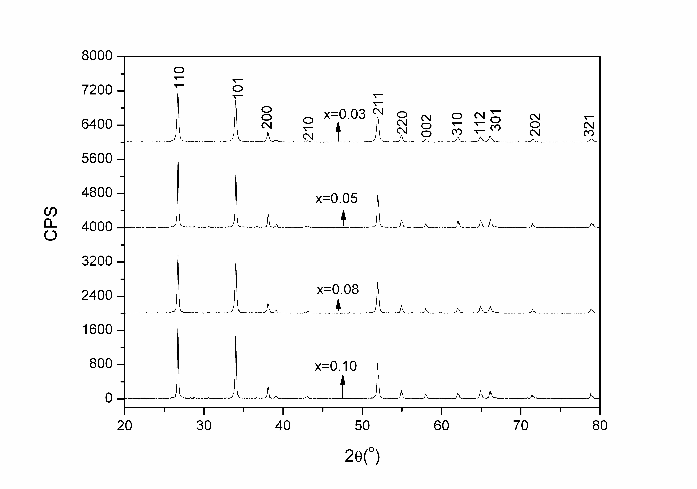
图1 Sn_{1－x}Mn_{x}O₂系列化合物的XRD谱
到SnO₂中的锰离子是Mn⁴⁺（因为其半径为0.0530nm，而Sn⁴⁺的离子半径0.0690nm）。为了说明这一点我们测定了SnO₂、MnO₂、MnO红外谱，并与Sn_{0.9}Mn_{0.1}O₂的红外谱进行对比，如图3所示，比较这些材料的红外谱可以看出，样品Sn_{0.9}Mn_{0.1}O₂的红外谱峰形和趋势是与
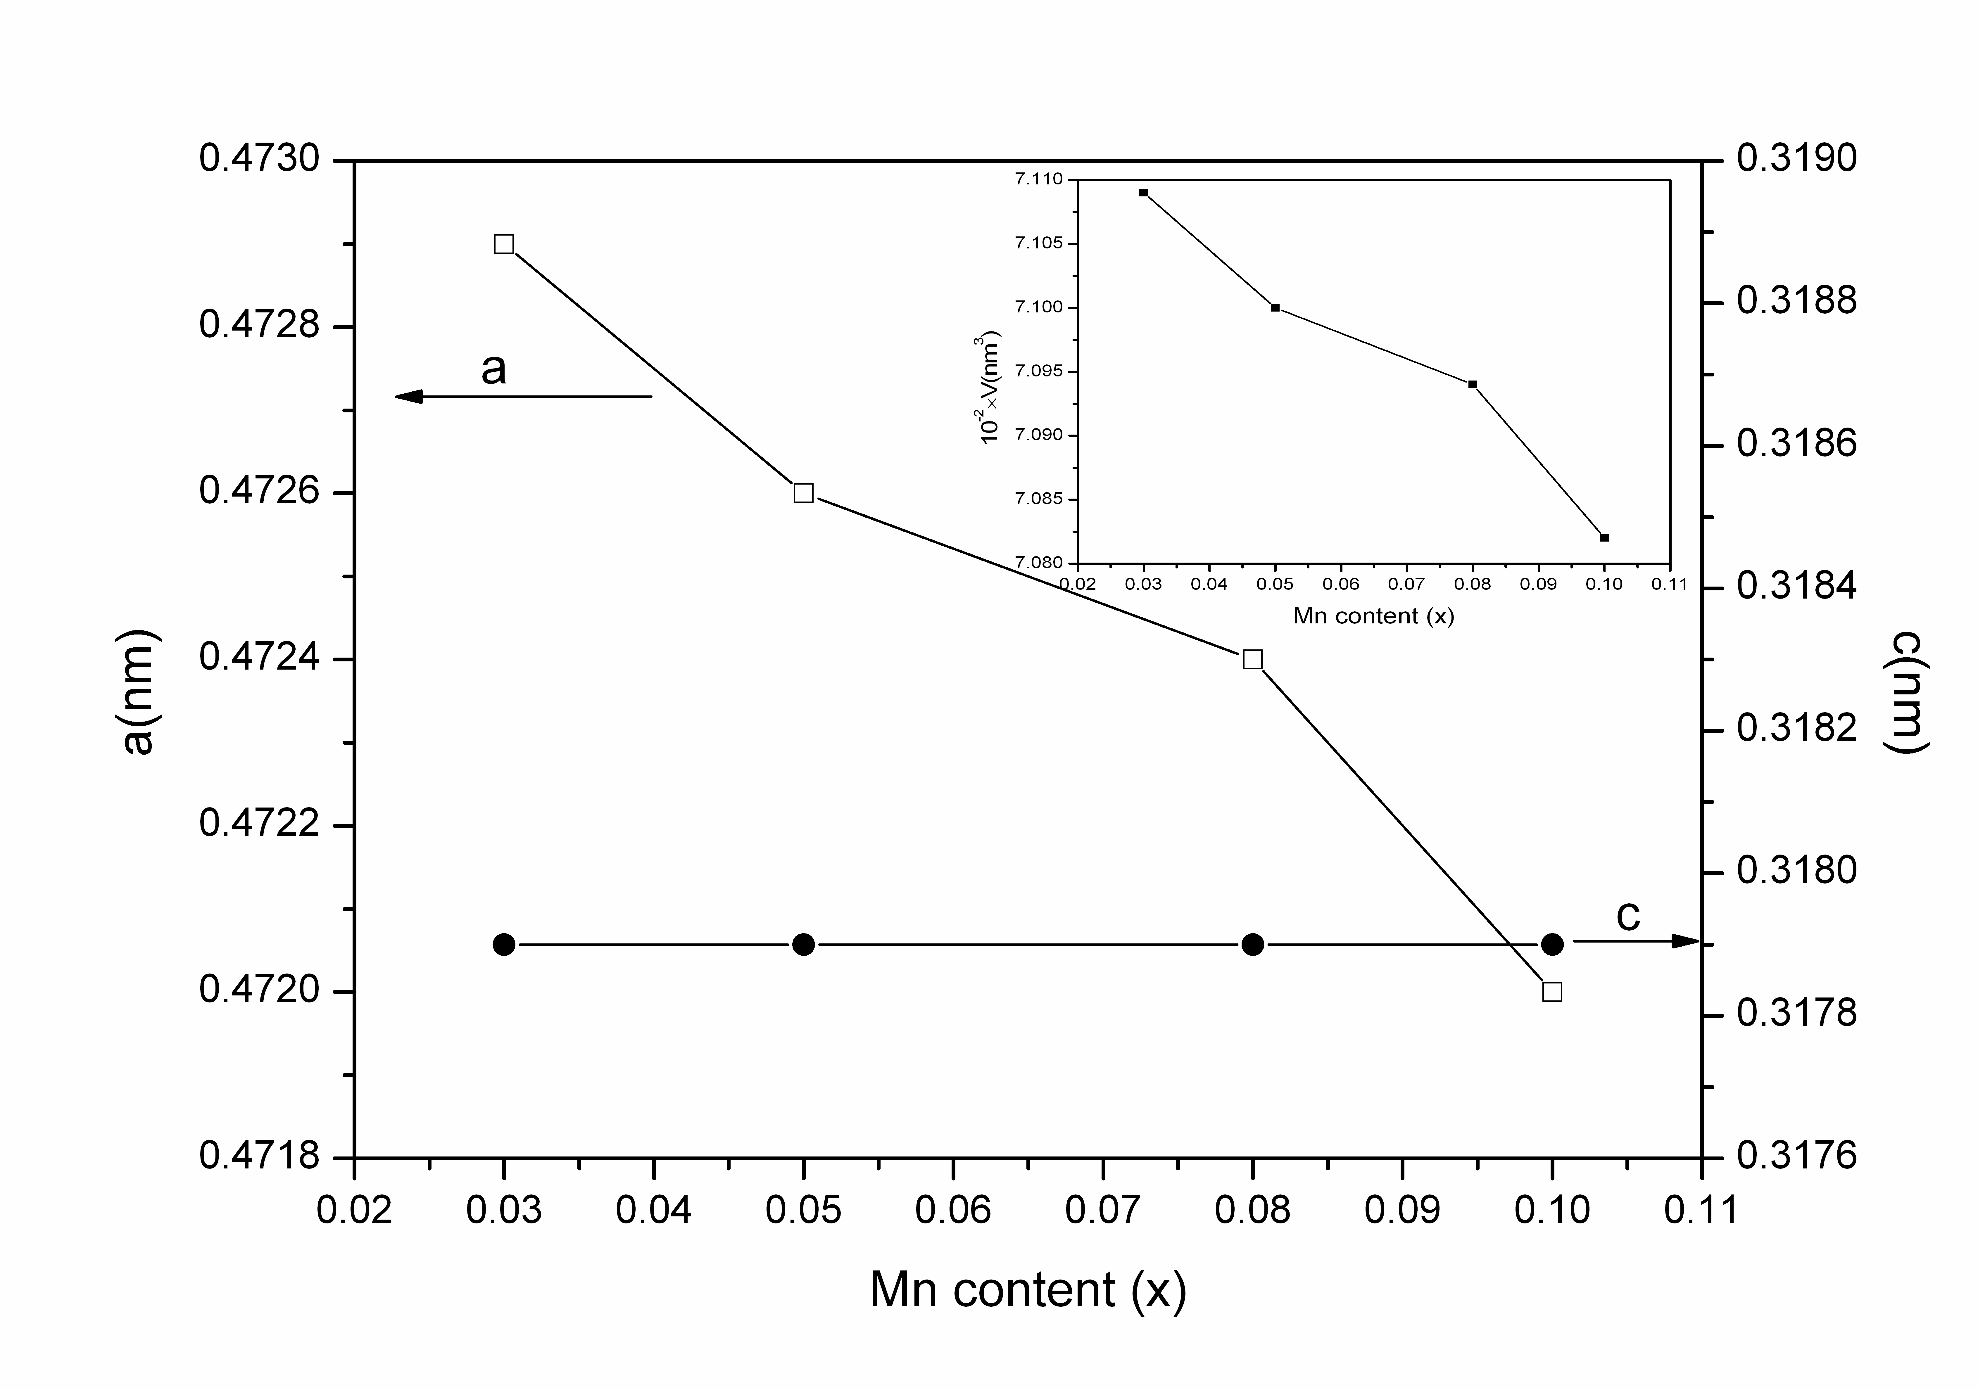
图2 Sn_{1－x}Mn_{x}O₂晶格常数随锰含量的变化；插图：晶胞体积随锰含量的变化
SnO₂和MnO₂的红外谱叠加后的峰形和趋势一致，说明在SnO₂中掺入的锰的氧化数是+4。同时也可以看出，样品Sn_{0.9}Mn_{0.1}O₂的红外谱不是SnO₂和MnO₂的红外谱的简单叠加，说明氧化数为+4的锰离子掺入到SnO₂的晶格中，并且它们之间有相互作用与影响。Sn_{1-x}Mn_{x}O₂
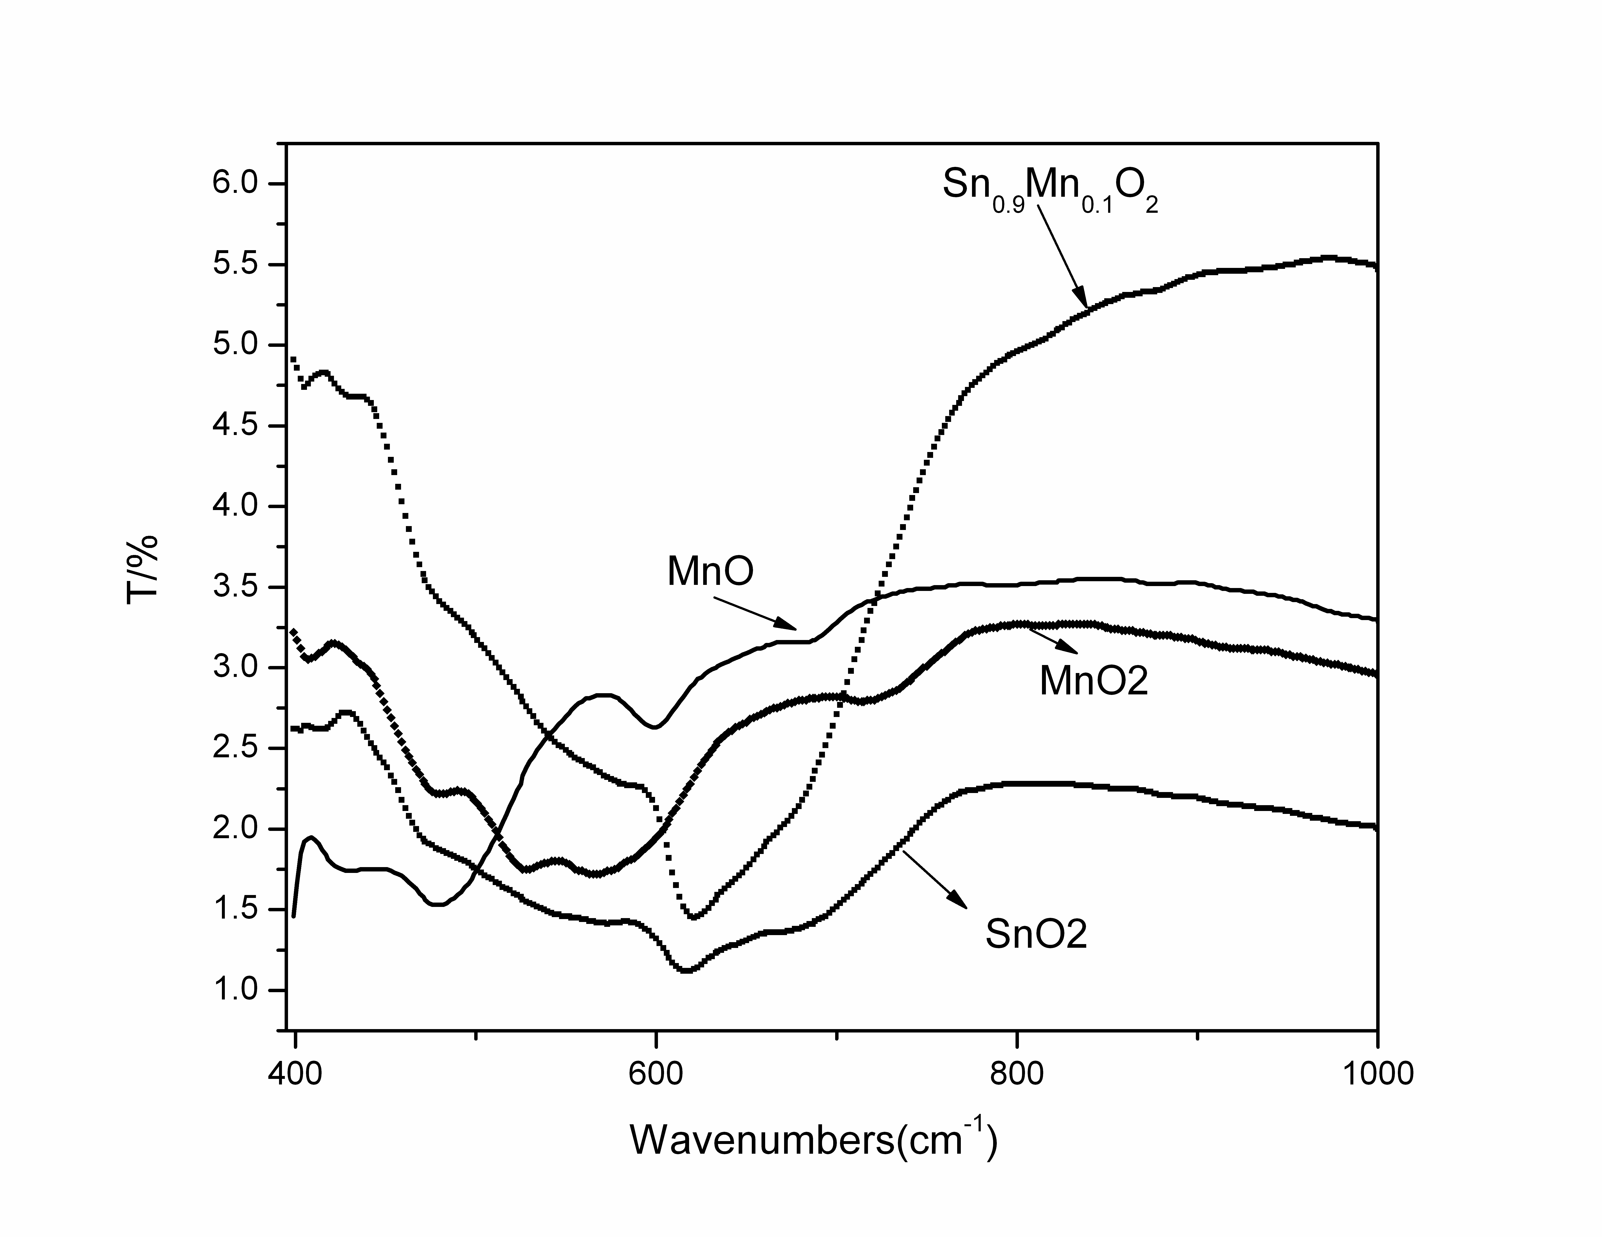
图3 Sn_{0.9}Mn_{0.1}O₂、MnO₂、MnO和SnO₂红外光谱
的晶胞体积随着锰含量的变化如图2中的插图所示，与晶格常数a随锰离子含量的变化一致。根据衍射峰的半高宽，利用Sherrer公式D=0.89λ/βcosθ估算样品的晶粒大小，由样品(101)晶面得到其平均尺寸在28~42nm之间。化合物的晶粒尺寸随着锰掺杂量的增加而增大。
图4是Sn_{0.97}Mn_{0.03}O₂化合物的红外光谱，插图是该系列化合物的红外谱。由图可以看
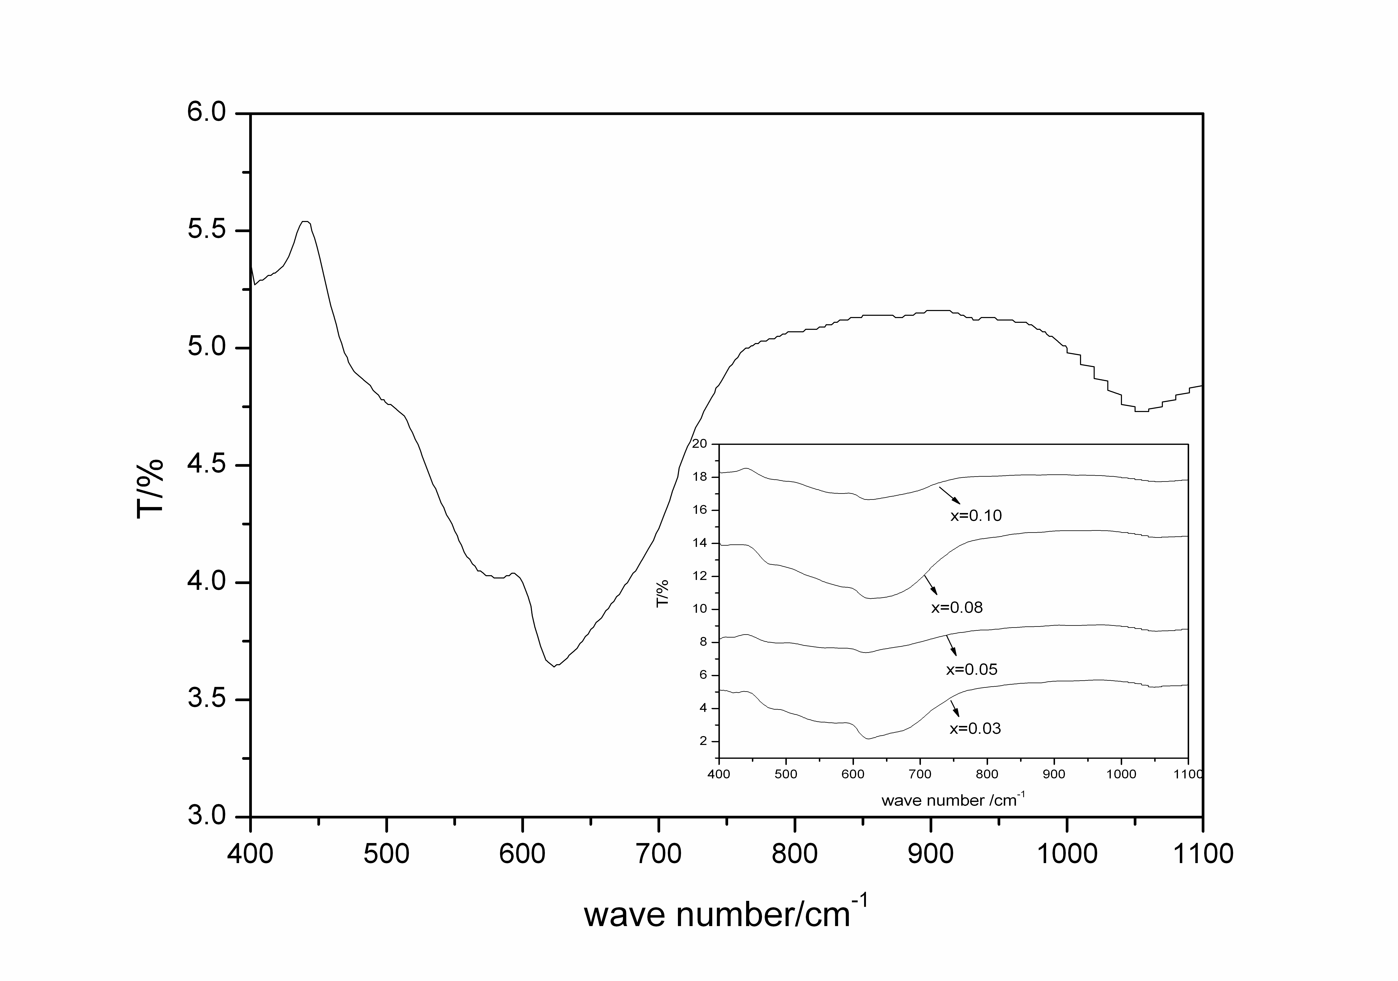
图4 Sn_{0.97}Mn_{0.03}O₂化合物的IR谱；插图：Sn_{1－x}Mn_{x}O₂系列化合物的IR谱
出，在400-1100cm^{－1}范围内出现了三个吸收峰，其中623cm^{－1}处的峰最强，在此强峰处的附近582 cm^{－1}有一肩峰都可归属为Sn-O键振动吸收峰^{[11-12]}，而1050 cm^{－1}处的吸收峰归属为Sn-O-Sn键的伸缩振动峰^{[13]}。
图5是Sn_{1－x}Mn_{x}O₂系列化合物的热磁曲线. 由图可以看出随锰掺杂量增大样品的磁性增
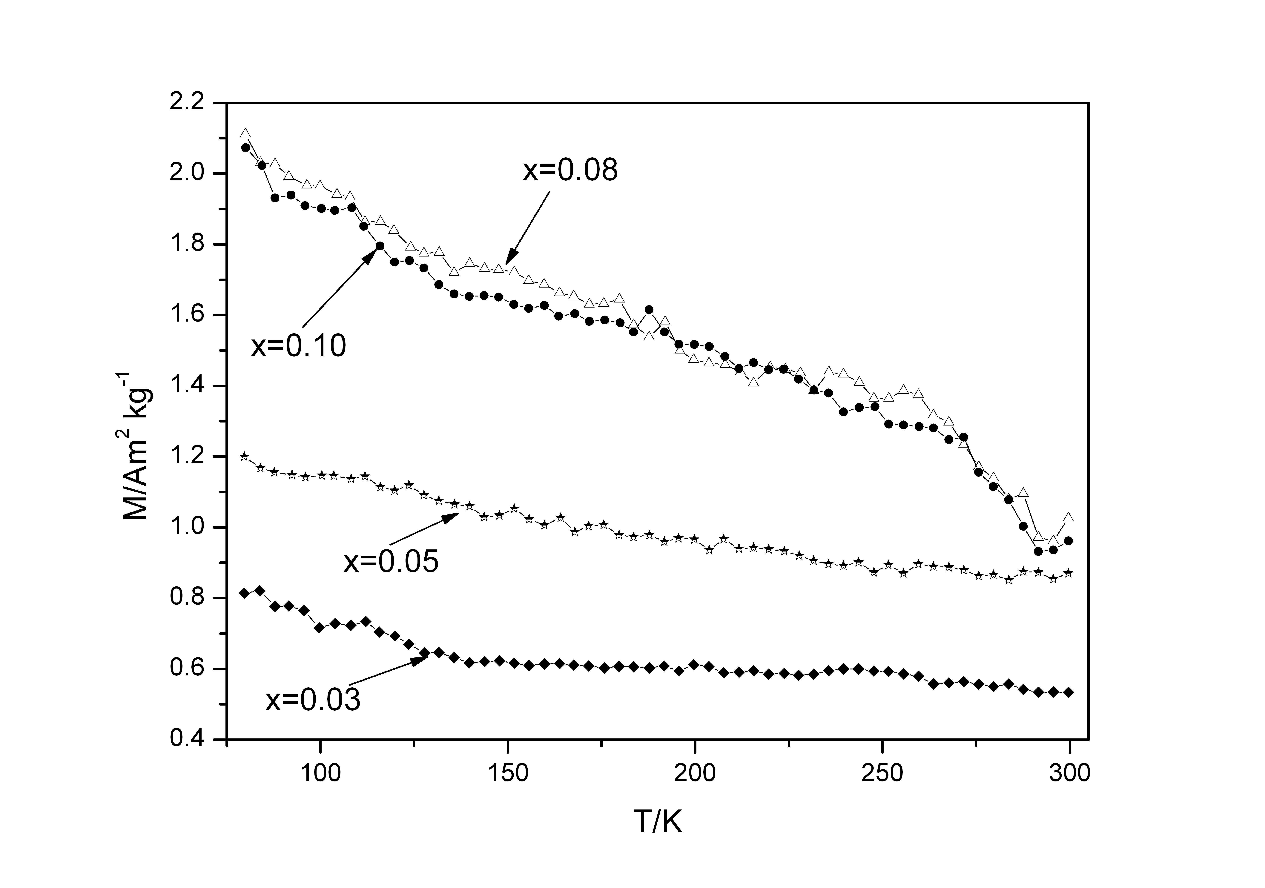
图5 Sn_{1－x}Mn_{x}O₂系列化合物热磁曲线
强，而锰的掺杂量为0.10其磁性稍有降低。将其80K的磁化强度换算为锰离子的自旋磁矩，锰离子的自旋磁矩随锰含量增加依次为0.732，0.634，0.662，0.536μ_{B}。材料自旋磁矩随锰含量增加而降低的原因可能是一方面由于SnO₂的带隙较宽，热激发到导带上的电子较少，以这些电子作为媒介产生的磁交换作用较弱，随着锰离子的掺入，热激发到导带上的电子数目减少而需要通过这些电子作为媒介的磁交换作用的磁性离子增多，从而磁性随锰含量的增加而降低。另一方面可能是四价锰离子不是均匀的替代锡离子而是出现了锰氧八面体直接相邻状态。由于MnO₆八面体处在直接相邻状态很可能是反铁磁相互作用，随着锰离子掺入量的增加MnO₆出现直接相邻状态可能性增大，所以其磁矩随着锰离子含量的增加而减小。

4 结论
利用XRD、IR和VSM研究了Sn_{1－x}Mn_{x}O₂系列化合物的晶体结构和磁学性能，结果表明在SnO₂中锰的掺杂量高达0.10时，在误差范围内X射线仍未检出第二相，说明Mn⁴⁺在SnO₂中有较大的固溶度，并且存在择优占居a-b平面上的锡离子的位置。从X射线衍射得到的晶粒尺寸随着锰含量的增加而增大，说明Mn⁴⁺含量对结晶颗粒大小有一定的影响。随锰离子掺入量的增加样品的磁性增加，每个Mn⁴⁺的自旋磁矩随锰离子含量的增加而降低，可能是SnO₂绝缘体的带隙较宽，热激发到导带上的电子数目较少和Mn⁴⁺替代Sn⁴⁺晶位不是均匀替代而是出现了锰氧八面体直接相邻状态的原因。

参考文献：
- Li L P, Chen L J, Qihe R M, et al. Magnetic crossover of NiO nanocrystals at room temperature [J]. Appl Phys Lett, 2006, 89(13): 134102-134104.
- Kolesnik S, Dabrowski B, Mais J. Structural and magnetic properties of transition metal substituted ZnO[J]. J Appl Phys, 2004, 95(5): 2582-2586.
- Bouloudenine M, Viart N, Colis S, et al. Antiferromagnetism in bulk Zn_{1–x}Co_{x}O magnetic semiconductors prepared by the coprecipitation technique[J]. Appl Phys Lett, 2005, 87(5): 052501-052503.
- Deka S, Joy P A, Synthesis and magnetic properties of Mn doped ZnO nanowires [J]. Solid State Commun, 2007, 142(4): 190-194.
- Radovanovic P V, Gamelin D R. High-temperature ferromagnetism in Ni²⁺-doped ZnO aggregates prepared from colloidal diluted magnetic semiconductor quantum dots[J]. Phys Rev Lett, 2003, 91(15): 157202(1-4).
- Wu J J, Liu S C, Yang M H. Room-temperature ferromagnetism in well-aligned Zn_{1–x}Co_{x}O nanorods[J]. Appl Phys Lett, 2004, 85(6): 1027-1029.
- Ronning C, Gao P X, Ding Y, et al. Optically detected heavy- and light-hole anti-crossing in GaAs quantum wells under pulsed magnetic fields [J]. Appl Phys Lett, 2004, 84(5): 783-785.
- Makhlouf S A, Parker F T, Spada F E, et al. Magnetic anomalies in NiO nanoparticles [J]. J Appl Phys, 1997, 81(8): 5561-5563.
- Ichiyanagi Y, Wakabayashi N, Yamazaki J, et al. Magnetic properties of NiO nanoparticles [J] Physica B, 2003, 329-333(Part 2): 862-863.
- 梁敬魁. 相图与相结构（下册）[M]. 北京：科学出版社，1993. 412-413.
- 石娟. 溶胶水热法制备纳米SnO₂气敏材料的研究[J]. 天津工业大学学报, 2004, 23(3): 39-41.
- 石娟， 吴世华， 张守民，等. 热解法制备纳米SnO₂及其气敏性能研究[J].高等学校化学学报, 2004, 25(4): 607-609.
- 曾玉凤，刘自立，秦祖赠，等. 臭氧在SnO₂表面吸附的光谱研究[J]. 光谱学与光谱分析，2008, 28(5): 1035-1038.

作者简介：霍国燕（1964-），男，河北平山人，博士，教授，主要从事无机金属氧化物信息功能材料的研究。

